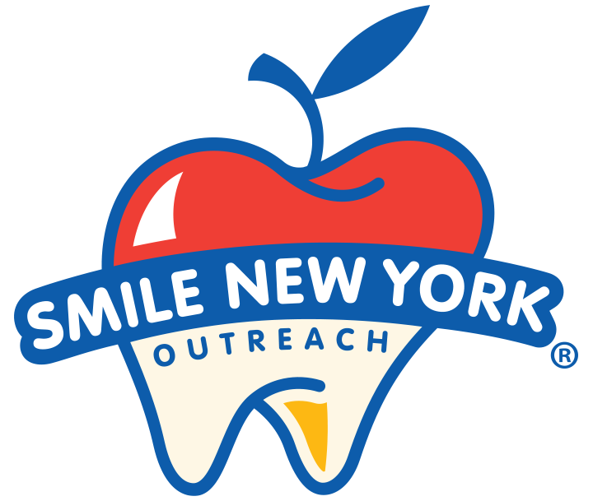
Get dental care at
<<School Name>>

Reciba atención dental en la escuela
¡Inscribase hoy!| Inscríbase en línea:

Enroll today! | Sign up online:
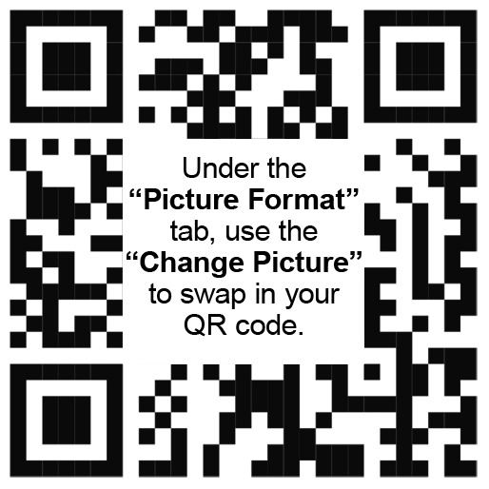

Medicaid accepted. | Se acepta Medicaid.

